**CPE-723 – Otimização Natural**

**Lista de Exercícios #3**

**Amanda Isabela de Campos (DRE 120074842)**

01) Prova de 2012 - Questão 4;

(*Deterministic Annealing*) Considere um problema de *soft clustering* com cinco vetores de dados x = (*x*1, *x*2) e três centroides iniciais y = (*y*1*, y*2), definidos segundo a tabela a seguir. Considere também que a distância entre dois vetores é quadrática, ou seja, *d*(x,y) = (*x*1 - *y*1)2 + (*x*2 *- y*2)2.

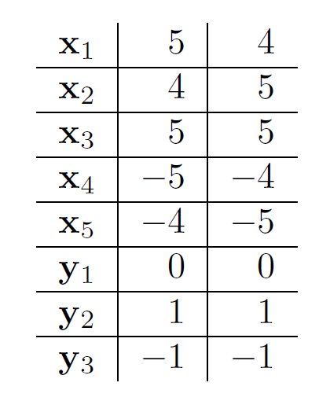

a) Calcule a matriz de probabilidades *p*(y*|*x) que minimiza *J* = *D - TH* com *T* = 10. Calcule também os valores dos centróides atualizados segundo esta matriz.

import numpy as np

X = np.array([[5,4,5,-5,-4],[4,5,5,-4,-5]])

M,N=np.shape(X)

K=2 #número de clusters

Y=np.array([[0,1,-1],[0,1,-1]])

d=np.zeros([K,N])

T = 10

p_ygivenx=np.zeros([K,N])

# Condição da Partição

for n in range(0,N):

    for k in range(0,K):

        d[k,n]=np.sum(np.power(X[:,n]-Y[:,k],2))

        p_ygivenx[k,n]=np.exp(-d[k,n]/T)

Zx=np.sum(p_ygivenx,axis=0)

p_ygivenx=p_ygivenx/np.tile(Zx,(K,1))

# Condição do centróide

Y=np.zeros([M,K])

for k in range(0,K):

    y=np.zeros(M)

    w=0

    for n in range(0,N):

        y+=p_ygivenx[k,n]*X[:,n]

        w+=p_ygivenx[k,n]

    Y[:,k]=y/w

py|x = 0.164248 0.164248 0.139656 0.164248 0.164248

0.813524 0.813524 0.84487 0.0222285 0.0222285

0.0222285 0.0222285 0.0154743 0.813524 0.813524

Y = 0.876524 4.50887 -4.17568

0.876524 4.50887 -4.17568

b) Repita o item (a) para *T* = 0*.*1 e comente sobre qual é a diferença.

py|x = 3.25749e-70 3.25749e-70 6.71418e-79 3.25749e-70 3.25749e-70

1 1 1 4.50803e-157 4.50803e-157

4.50803e-157 4.50803e-157 1.91517e-174 1 1

Y = 2.57644e-09 4.66667 -4.5

2.57644e-09 4.66667 -4.5

02) Prova de 2017 - Questão 4;

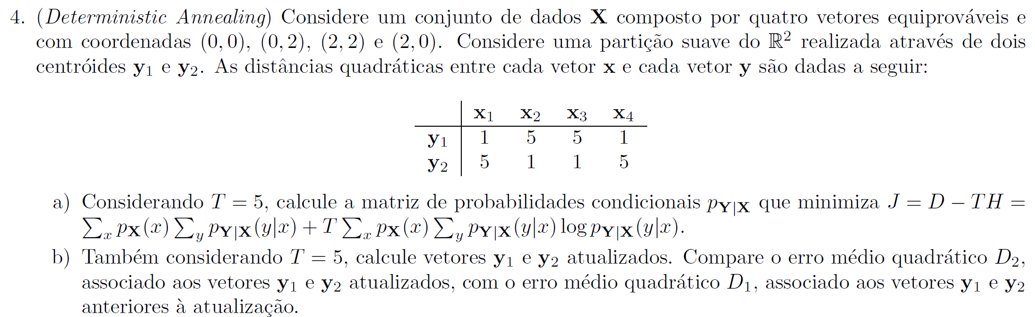

py|x = 0.689974 0.310026 0.310026 0.689974

0.310026 0.689974 0.689974 0.310026

Y = 1 1

0.620051 1.37995

03) Proponha uma função J (x), sendo x um vetor com 20 dimensões, cujo ponto mínimo você conheça. Evite propor funções que tenham um só ponto mínimo. Encontre o ponto mínimo global utilizando S.A. Entregue o código utilizado e alguns comentários sobre o resultado obtido;

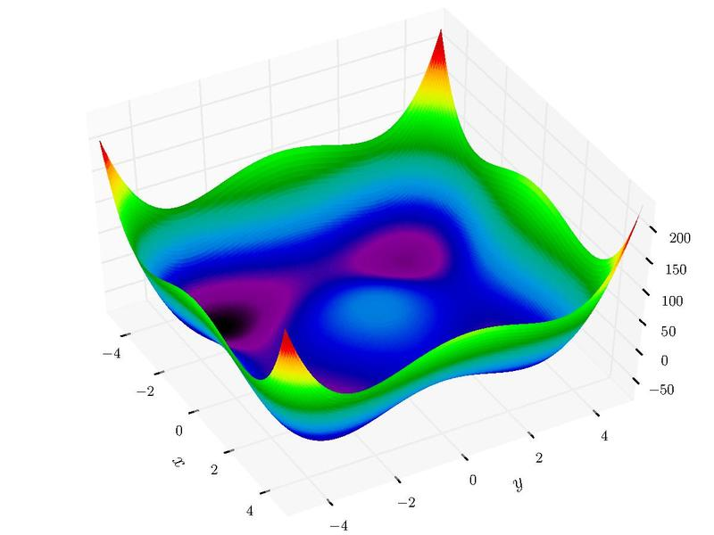

04) Questão extra (opcional): Prova de 2009 - Questão 4.

